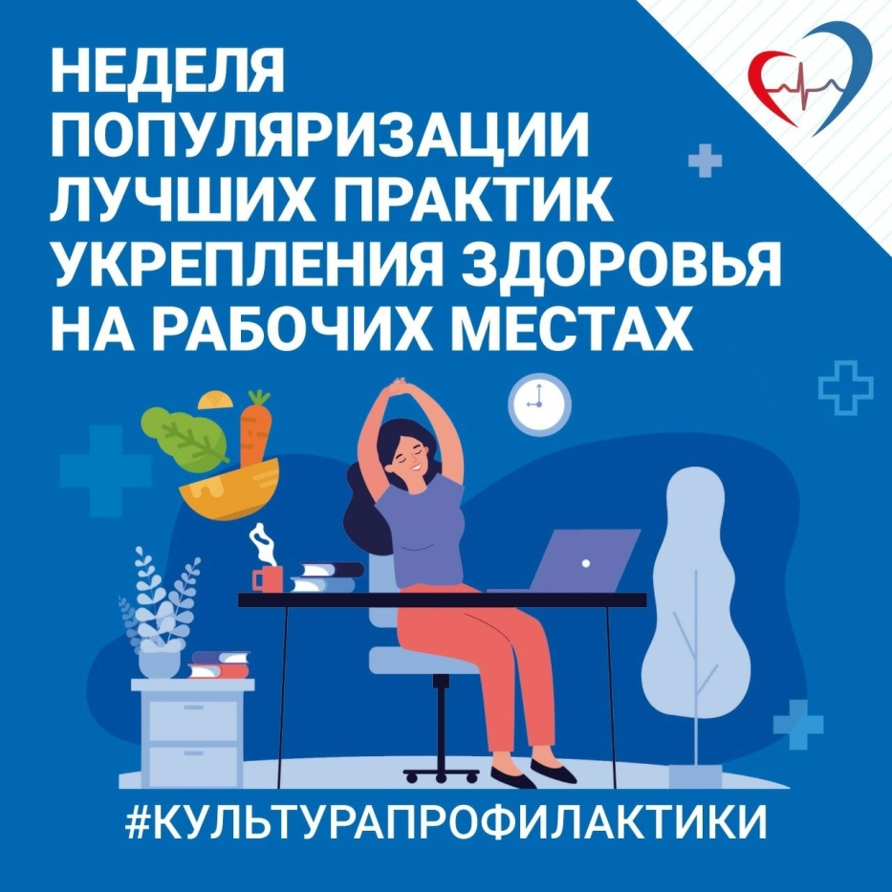

28 апреля — Всемирный день охраны труда.
Важным направлением развития охраны здоровья жителей региона является внедрение корпоративных программ на предприятиях. Это многомодульные проекты, направленные на профилактику основных факторов риска развития неинфекционных заболеваний.
На этой неделе расскажем о лучших практиках укрепления здоровья на рабочих местах.
Читайте материалы на нашей странице, а также в официальном Telegram-канале ведомства: https://t.me/minzdrav63region.

